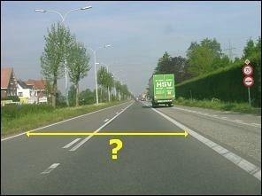Welk deel van de openbare weg is met de gele lijn aangegeven?

openbare weg

rijbaan

rijstrook

fietspad

Hoe heet de strook waar de vrachtwagen op stil staat?

schrijf het antwoord

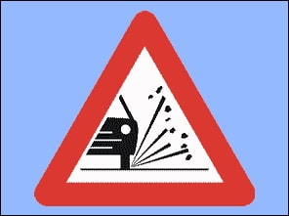

Hoe noem je zo een bord?

gebodsbord

verbodsbord

gevaarsbord

bord in verband met voorrang

Wat betekent dit bord?

schrijf het antwoord

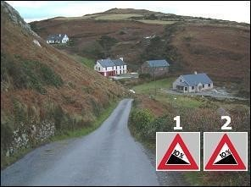

Welk bord hoort hier te staan?

bord 1

bord 2

Wat betekent bord 1?

schrijf het antwoord

Wat betekent bord 2?

schrijf het antwoord

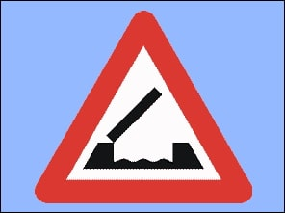Wat betekent dit verkeersbord?

schrijf het antwoord

Wat moet je met de motor van je auto doen?

schrijf het antwoord

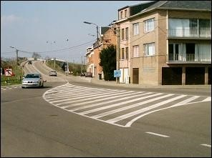Hoe noem je deze wegmarkering?

schrijf het antwoord

Wat mag je op zo een wegmarkering wel doen?

rijden

stilstaan

parkeren

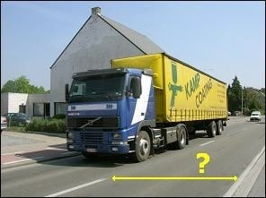

De witte onderbroken streep verdeelt deze rijbaan in …

schrijf het antwoord

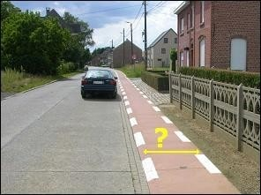Wat geven de twee evenwijdige onderbroken strepen aan?

openbare weg

rijbaan

rijstrook

parkeerstrook

fietspad

fietssuggestiestrook

Is het een deel van de rijbaan?  ja

neen

Mag een auto er op rijden?  ja

neen

Mag een auto er op stilstaan?  ja

neen

Mag een auto er op parkeren?  ja

neen

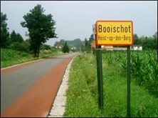

Wat geven de rode stroken aan?

openbare weg

rijbaan

rijstrook

parkeerstrook

fietspad

fietssuggestiestrook

Is het een deel van de rijbaan?  ja

neen

Mag een auto er op rijden?  ja

neen

Mag een auto er op stilstaan?  ja

neen

Mag een auto er op parkeren?  ja

neen

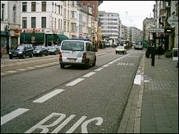Hoe noem je de rechtse rijstrook?

schrijf het antwoord

Is het een deel van de rijbaan?  ja

neen

Mag een auto er op rijden?  ja, altijd

ja, maar alleen als je rechts moet afslaan

neen

Mag een auto er op stilstaan?  ja

neen

Mag een auto er op parkeren?  ja

neen

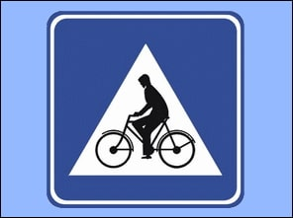

Wat betekent het bord?

Voorrang geven aan fietsers die oversteken

Achter ongeveer 150 m is er een oversteekplaats voor fietsers

Oversteekplaats voor fietsers en bestuurders van tweewielige bromfietsen

Plaats waar fietsers het fietspad verlaten en op de rijbaan rijden

Verplicht fietspad

Iets anders: schrijf het antwoord